الاقليات المسلمة فى مالطه
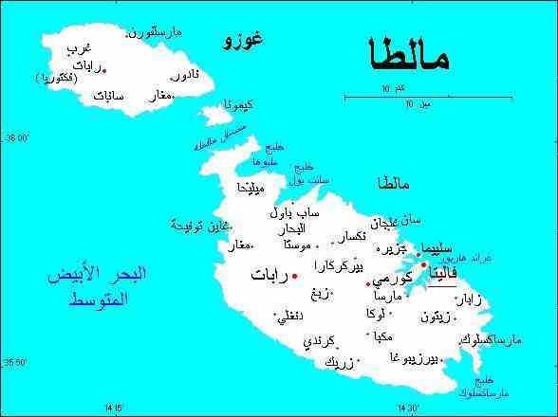

مالطة هي دولة صغيرة دولة تتألف من مجموعة جزر اكبرها جزيرة مالطه تبلغ مساحتها جميعا 326 كم تقع في حوض المتوسط، وتوجد بين جزيرة صقلية وساحل شمالي أفريقيا ممثلاً في ليبيا وتونس. وتشغل مالطة موقعاً هاماً بين جنوب أوروبا وشمال أفريقيا وبين الحوض الشرقي للبحر المتوسط والحوض الغربي له. احتلها البيزينطيون حتى منتصف القرن الثالث الهجري، ثم خضعت لحكم الأغالبة والفاطميون حتى القرن الخامس الهجري واستولى عليها النورمامدين بعد ذلك ثم حكمها العثمانيون، ثم استولى عليها فرسان القديس يوحنا وأخرجهم منها العثمانيون في منتصف القرن العاشر الهجري ،ثم استولى عليها البريطانيون واستقلت في سنة (1384هـ - 1964م).
كانت مالطة من توابع الدولة البيزنطية قبل وصول الإسلام إلى الجزيرة واتخد البيزنطيون من مالطة قاعدة لشن هجماتهم على البلاد الإسلامية في شمالي أفريقيا لاسيما على تونس وليبيا، وكان العرب يصدون هجمات الروم ويتعقبونهم أحياناً إلى قواعدهم في مالطة وبدأت السيطرة الإسلامية على مالطة في منتصف القرن الثالث الهجري وخضعت لحكم الأغالبه، ثم حكمها الفاطميون مدة 186 سنة، وانتشر الإسلام خلالها بين سكان الجزيرة، وهاجرت إليها عناصر عربية واستخدمت اللغة العربية بين سكانها وتركت آثارها في اللغة المالطية وارتبط تاريخ الإسلام بها بتاريخ الإسلام بجارتها صقلية، وعندما قامت الحروب الصليبية في الشرق نالت صقلية ومالطة كثير من التحدى. وهاجر عشرات الآلاف من المسلمين من مالطة. وخضعت الجزيرة لحكم النورمانديين في نهاية القرن الخامس الهجري، ثم استولى على مالطة فرسان القديس يوحنا وأخرجهم الأتراك منها سنة 959 هـ وبقيت تابعة للدولة العثمانية مدة طويلة وعاد نفوذ الإسلام لمالطة ثانية، ثم استولى البريطانيون عليها في سنة (1230هـ - 1814م)، وظلوا يحكمونها حتى استقلت في سنة (1384هـ - 1964م).
تنتشر بمالطة آثار إسلامية عديدة، تمثلت في المساجد والقصور ذات الطابع المعماري الإسلامي ولا تزال في مالطة مساجد عديدة وقد بني مركز إسلامي في مالطة ويضم مسجد ومدرسة. ويبلغ عدد المسلمين حوالي 59,000 مسلم
يعيش في جزيرة مالطا أكثر من 59 ألف مسلم، تتزايد أعدادهم بصورة مستمرة في إطار الحرية الدينية التي يكفلها الدستور المالطي, حتى أصبح الإسلام الدين الثاني من حيث عدد معتنقيه بعد الكاثوليكية، وهي الديانة الرسمية للجزيرة. وقد بني مركز إسلامي في مالطة، ويضم مسجدًا ومدرسة. وتوجد جمعية القادة الإسلاميين وتصدر صحيفة الحوار

